Praktické cvičení č. Datum:

Téma: Cytoskelet

Pomůcky a biologický materiál: mikroskop, podložní a krycí sklíčko, potřeby k mikroskopování, lístky z vodního moru kanadského (Elodea canadensis)
Teoretický úvod:
Cytoskelet buňky je struktura zodpovědná za spoustu jevů nezbytných pro existenci buňky. Zajišťuje pohyb organel a váčků (lyzozomy, trávící vakuoly) buňky, pohyb samotných buněk, jejich mechanické vlastnosti (hlavně u živočichů, rostliny k tomu mají buněčnou stěnu) a v neposlední řadě také buněčné dělení. U rostlinných buněk se skládá ze tří základních struktur, mikrotubulů, mikrofialment a intermediálních filament.
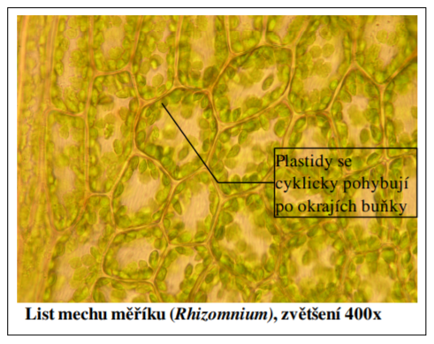
Úkol č. 1: Popis jednotlivých částí cytoskeletu.
mikrotubuly
mikrofialmenta
intermediální filamenta
Úkol č. 2: Pozorování lístku vodního moru
Zhotovíme vodný preparát lístku vodního moru, vložíme do mikroskopu a vystavíme zdroji silného světla. Po cca deseti minutách pozorujeme, že se plastidy v rámci buňky začnou pohybovat dokola,
tento jev nazýváme cyklóza cytosolu, plastidy se pohybují pomocí cytoskeletárních struktur, když zdroj světla odstavíme, můžeme pozorovat, že se plastidy opět přestávají pohybovat.

